TRƯỜNG ĐẠI HỌC BÁCH KHOA HÀ NỘI
Viện Công nghệ thông tin và Truyền thông

Tài liệu đặc tả yêu cầu phần mềm
(Software Requirement Specification – SRS)
Phiên bản 4

PHẦN MỀM THUÊ XE ĐẠP THEO GIỜ
Môn: Thiết kế và xây dựng phần mềm

Nhóm 6
Phạm Trung Kiên 20170088
Phạm Minh Khiêm 20170084
Lê Vũ Lợi 20173240

Hà Nội, ngày 19 tháng 12 năm 2020
Mục lục

1 Giới thiệu 3
1.1 Mục đích 3
1.2 Phạm vi 3
1.3 Từ điển thuật ngữ 3
1.4 Tài liệu tham khảo 3
2 Mô tả tổng quan 4
2.1 Các tác nhân 4
2.2 Biểu đổ use case tổng quan 4
2.3 Quy trình nghiệp vụ 5
2.3.1 Quy trình thuê xe 5
2.3.2 Quy trình trả xe 5
3 Đặc tả các chức năng 6
3.1 Đặc tả use case UC001 - Tìm kiếm bãi xe 6
3.2 Đặc tả use case UC002 – Xem chi tiết bãi xe 7
3.3 Đặc tả use case UC003 – Xem thông tin xe trong bãi 8
3.4 Đặc tả use case UC004 – Thuê xe 9
3.5 Đặc tả use case UC005 – Trả xe 10
3.6 Đặc tả use case UC006 – Xem thông tin xe đang thuê 12
3.7 Đặc tả use case UC007 – Tạm dừng thuê xe 13
3.8 Đặc tả use case UC008 – Tiếp tục thuê xe 13
4 Các yêu cầu khác 15
4.1 Chức năng (Functionality) 15
4.2 Tính dễ dùng (Usability) 15
4.3 Độ tin cậy (Reliability) 15
4.4 Hiệu năng (Performance) 15
4.5 Khả năng hỗ trợ (Supportability) 15

Giới thiệu

Mục đích
- Mục tiêu của tài liệu này là đưa ra các đặc tả chi tiết yêu cầu phần mềm cho ứng dụng EcoBikeRental cho thuê xe đạp theo giờ với nhiều bãi để xe để thuê/trả xe tự động trong khu đô thị Ecopark.
- Tài liệu đặc tả này phục vụ cho designers, developers và testers của hệ thống có thể dễ dàng đi tới các bước tiếp theo của quy trình phát triển ứng dụng này.
- Tài liệu này cũng có thể dùng bởi các bên có liên quan để đảm bảo các yêu cầu của phầm mềm.

Phạm vi
Thuê xe đạp dạo quanh là một trong những dịch vụ được thu hút nhất tại khu đô thị sinh thái Ecopark. Hiện nay có 2 điểm cho thuê và đỗ xe đạp tại khu đô thị. Để dịch vụ này tiếp tục phát triển mở rộng ra, cần giải quyết khâu hạ tầng, bao gồm hệ thống làn đường cho xe đạp, điểm dừng, trông giữ, bảo quản, và đặc biệt là hệ thống thông tin thuê xe và trả xe tự động có thể hoạt động 24/7

Từ điển thuật ngữ
STT | Thuật ngữ, từ viêt tắt | Giải thích
1 | API | viết tắt của Application Programming Interface, là phần mềm trung gian cho phép kết nối 2 ứng dụng với nhau

Tài liệu tham khảo
STT | Tên tài liệu
1 | D. Budgen. Software Design, 2nd Edition. Addison-Wesley. 2004

Mô tả tổng quan

Các tác nhân
Phần mềm có 3 tác nhân là Người dùng, Barcode service và API ngân hàng. Người dùng là tác nhân chính của phần mềm, Barcode service và API ngân hàng là các dịch vụ bên ngoài giúp hỗ trợ một số tính năng của phần mềm.

Biểu đổ use case tổng quan
Phần mềm cung cấp cho người dùng các tính năng như được chỉ ra trong biểu đồ dưới đây.
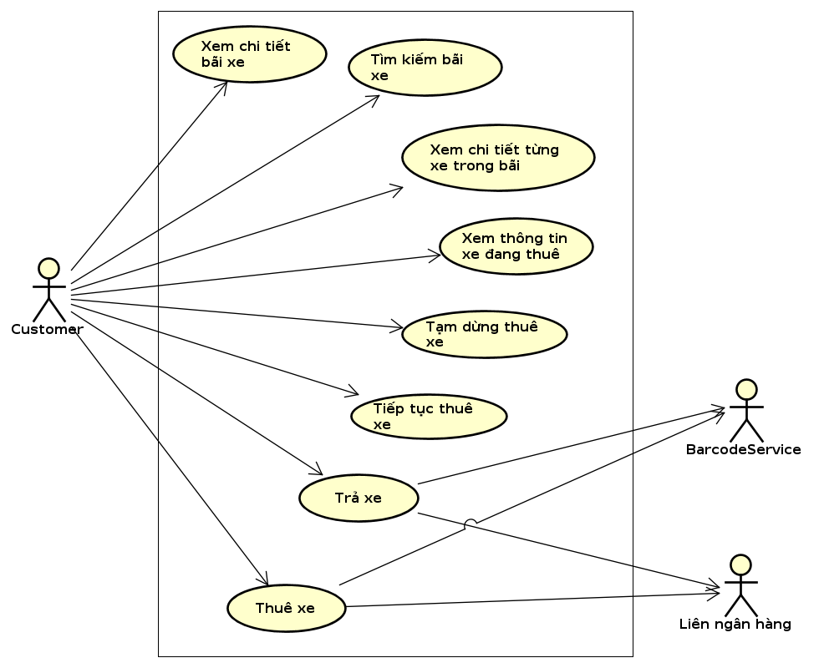

Quy trình nghiệp vụ
Trong phần mềm này, có 2 quy trình nghiệp vụ chính: Quy trình thuê xe và quy trình trả xe. Chi tiết về các hành động trong các quy trình này được mô hình hóa trong các phần dưới đây.

Quy trình thuê xe
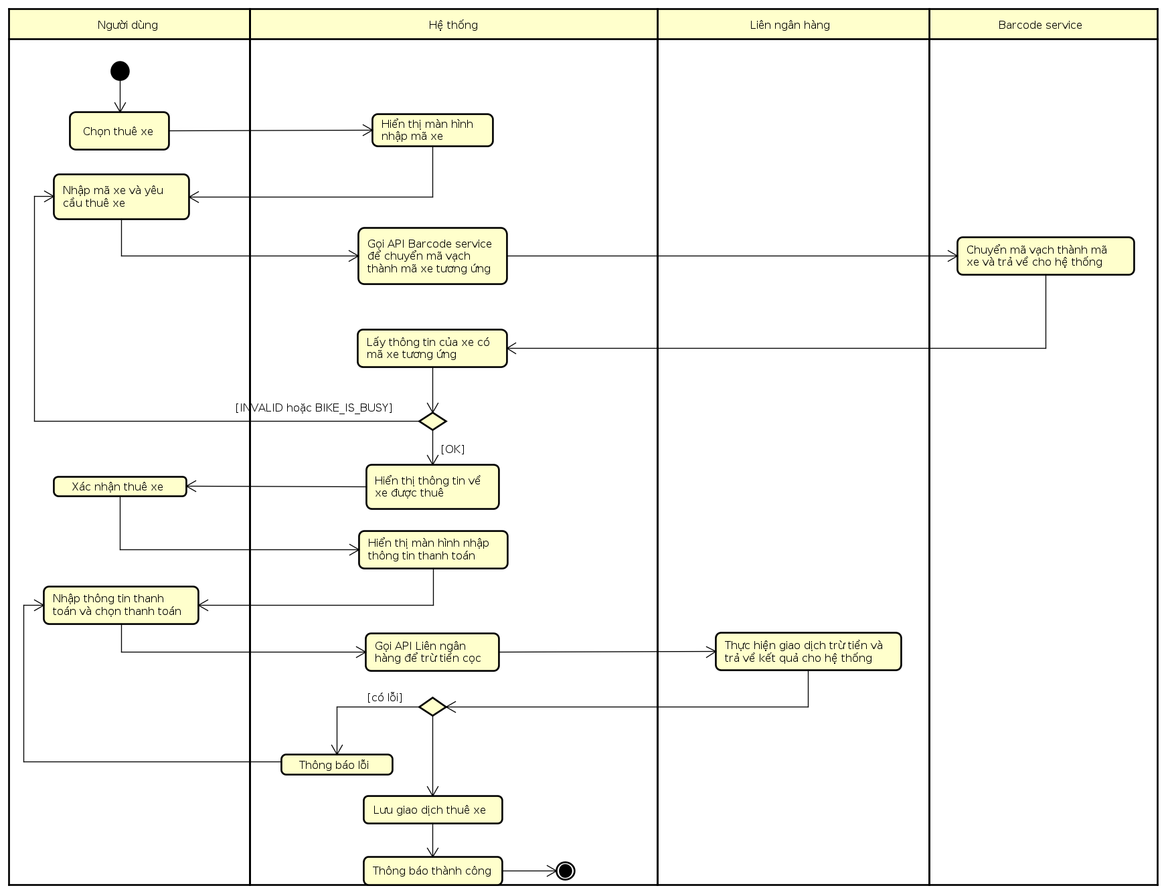

Quy trình trả xe
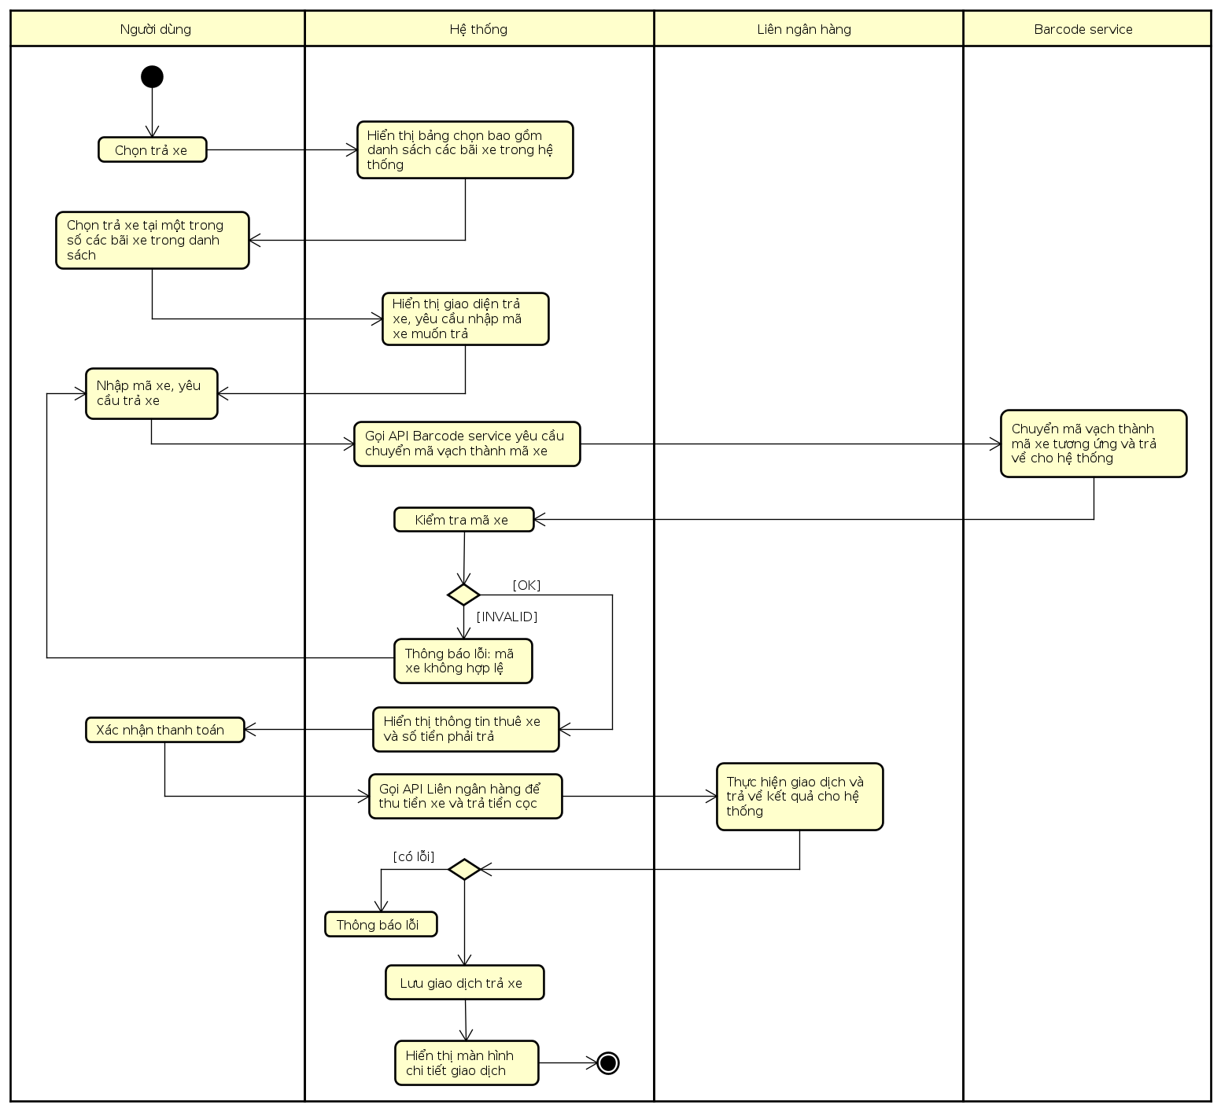

Đặc tả các chức năng
Chi tiết về các use case đưa ra trong phần 2 được đặc tả trong các phần dưới đây.

Đặc tả use case UC001 - Tìm kiếm bãi xe
Mã Use case | UC001 |  |  | Tên use case | Tìm kiếm bãi xe
Tác nhân | Người dùng
Luồng sự kiện chính (Thành công) |  | STT | Thực hiện bởi | Hành động
Luồng sự kiện chính (Thành công) |  | 1 | Người dùng | Nhập thông tin (tên/địa chỉ) của bãi xe muốn tìm kiếm vào thanh tìm kiếm
Luồng sự kiện chính (Thành công) |  | 2 | Hệ thống | Lấy danh sách các bãi xe phù hợp với thông tin tìm kiếm và hiển thị cho người dùng
Luồng sự kiện thay thế/ngoại lệ |  | STT | Thực hiện bởi | Hành động
Luồng sự kiện thay thế/ngoại lệ |  | 2a | Hệ thống | Thông báo “Không tìm thấy bãi xe” nếu không có bãi xe khớp với thông tin tìm kiếm
Hậu điều kiện | Không
Bảng 1 – Dữ liệu đầu ra khi hiển thị kết quả tìm kiếm
STT | Trường dữ liệu | Mô tả | Định dạng hiển thị | Ví dụ
1 | Tên bãi xe |  | Chứa các ký tự A đến Z, a đến z, 0-9 dấu . và dấu gạch dưới | Vườn hoa hướng dương
2 | Địa chỉ |  | Ngăn cách bởi dấu phẩy | Đường số 1, khu A

Đặc tả use case UC002 – Xem chi tiết bãi xe
Mã Use case | UC002 |  |  | Tên use case | Xem chi tiết bãi xe
Tác nhân | Người dùng
Luồng sự kiện chính (Thành công) |  | STT | Thực hiện bởi | Hành động
Luồng sự kiện chính (Thành công) |  | 1 | Người dùng | Chọn chức năng Xem chi tiết bãi xe từ danh sách bãi xe
Luồng sự kiện chính (Thành công) |  | 2 | Hệ thống | Hiển thị thông tin chi tiết về bãi xe, như mô tả trong bảng bên dưới
Luồng sự kiện thay thế/ngoại lệ |  | STT | Thực hiện bởi | Hành động
Hậu điều kiện | Không
Bảng 2 – Dữ liệu đầu ra khi hiển thị thông tin chi tiết bãi xe
STT | Trường dữ liệu | Mô tả | Định dạng hiển thị | Ví dụ
1 | Tên bãi xe |  | Chứa các ký tự A đến Z, a đến z, 0-9 dấu . và dấu gạch dưới | Hồ con cá
2 | Địa chỉ |  | Ngăn cách bởi dấu phẩy | Đường số 1, khu A
3 | Diện tích bãi |  | Đơn vị m² | 100 m²
4 | Số xe hiện tại đang có của từng loại xe |  | Danh sách liệt kê dạng: <loại xe: số lượng> | - Xe đạp đơn: 5  - Xe đạp đôi: 3  - Xe đạp điện đơn: 2  - Xe đạp điện đôi: 2
5 | Số vị trí trống của từng loại xe |  | Danh sách liệt kê dạng: <loại xe: số lượng> | - Xe đạp đơn: 6  - Xe đạp đôi: 7  - Xe đạp điện đơn: 5  - Xe đạp điện đôi: 8
6 | Khoảng cách từ vị trí khách hàng đến bãi xe |  | Đơn vị m | 400m
7 | Thời gian đi bộ từ vị trí khách hàng đến bãi xe |  | Đơn vị phút | 10 phút

Đặc tả use case UC003 – Xem thông tin xe trong bãi
Mã Use case | UC003 |  |  | Tên use case | Xem thông tin xe trong bãi
Tác nhân | Người dùng
Luồng sự kiện chính (Thành công) |  | STT | Thực hiện bởi | Hành động
Luồng sự kiện chính (Thành công) |  | 1 | Người dùng | Chọn một trong 4 loại xe (xe đạp đơn, xe đạp đôi, xe đạp điện đơn, xe đạp điện đôi). Sau đó chọn chức năng Xem danh sách các xe trong bãi
Luồng sự kiện chính (Thành công) |  | 2 | Hệ thống | Hiển thị danh sách các xe đang sẵn có theo đúng loại xe người dùng chọn
Luồng sự kiện chính (Thành công) |  | 3 | Người dùng | Chọn chức năng Xem chi tiết tương ứng với một xe nào đó trong danh sách
Luồng sự kiện chính (Thành công) |  | 4 | Hệ thống | Hiển thị thông tin chi tiết của xe người dùng đã chọn, như bảng mô tả phía dưới
Luồng sự kiện thay thế/ngoại lệ |  | STT | Thực hiện bởi | Hành động
Luồng sự kiện thay thế/ngoại lệ |  | 2a | Hệ thống | Thông báo “Không tìm thấy xe nào” nếu không còn xe nào
Hậu điều kiện | Không
Bảng 3 – Dữ liệu đầu ra khi hiển thị thông tin chi tiết xe
STT | Trường dữ liệu | Mô tả | Định dạng hiển thị | Ví dụ
1 | Loại xe | Xe đạp đơn, xe đạp đôi, xe đạp điện | Chứa các ký tự A đến Z, a đến z, 0-9 dấu . và dấu gạch dưới | Xe đạp đơn
2 | Giá thuê | Giá thuê xe tùy vào loại xe | Đơn vị VND/h | 15.000 VND/Giờ
3 | Lần cuối được sử dụng | Lần cuối cùng xe được sử dụng | HH:mm dd/MM/yyyy | 00:00 01/01/2018
4 | Thời gian sử dụng tối đa | Thời gian sử dụng tối đa tương ứng với lượng pin (dành cho xe điện) | Thời gian dạng HH:mm:ss | 06:00:00
5 | Mã vạch | Mã định danh duy nhất của mỗi xe | Số nguyên, lớn hơn 0 | 168465

Đặc tả use case UC004 – Thuê xe
Mã Use case | UC004 |  |  | Tên Use case | Thuê xe
Tác nhân | Người dùng, Liên ngân hàng, Barcode service
Luồng sự kiện chính (Thành công) |  | STT | Thực hiện bởi | Hành động
Luồng sự kiện chính (Thành công) |  | 1 | Người dùng | Chọn Thuê xe
Luồng sự kiện chính (Thành công) |  | 2 | Hệ thống | Hiển thị màn hình nhập mã vạch
Luồng sự kiện chính (Thành công) |  | 3 | Người dùng | Nhập mã vạch và yêu cầu thuê xe
Luồng sự kiện chính (Thành công) |  | 4 | Hệ thống | Gọi API Barcode Service để chuyển mã vạch thành mã xe
Luồng sự kiện chính (Thành công) |  | 5 | Barcode service | Chuyển mã vạch thành mã xe và trả về cho hệ thống
Luồng sự kiện chính (Thành công) |  | 6 | Hệ thống | Hiển thị thông tin về xe được thuê
Luồng sự kiện chính (Thành công) |  | 7 | Người dùng | Xác nhận thuê xe
Luồng sự kiện chính (Thành công) |  | 8 | Hệ thống | Hiển thị màn hình nhập thông tin thanh toán
Luồng sự kiện chính (Thành công) |  | 9 | Người dùng | Nhập thông tin thanh toán và chọn thanh toán
Luồng sự kiện chính (Thành công) |  | 10 | Hệ thống | Hiển thị màn hình thông tin thanh toán cọc
Luồng sự kiện chính (Thành công) |  | 11 | Người dùng | Xác nhận thanh toán
Luồng sự kiện chính (Thành công) |  | 12 | Hệ thống | Gọi API Liên ngân hàng để trừ tiền cọc
Luồng sự kiện chính (Thành công) |  | 13 | Liên ngân hàng | Thực hiện giao dịch trừ tiền và trả về kết quả cho hệ thống
Luồng sự kiện chính (Thành công) |  | 14 | Hệ thống | Lưu giao dịch thuê xe
Luồng sự kiện chính (Thành công) |  | 15 | Hệ thống | Thông báo thành công
Luồng sự kiện thay thế/ngoại lệ |  | STT | Thực hiện bởi | Hành động
Luồng sự kiện thay thế/ngoại lệ |  | 6a | Hệ thống | Hiển thị thông báo mã vạch không đúng
Luồng sự kiện thay thế/ngoại lệ |  | 6b | Hệ thống | Hiển thị thông báo xe không có sẵn
Luồng sự kiện thay thế/ngoại lệ |  | 14a | Hệ thống | Hiển thị mã lỗi thanh toán tương ứng
Hậu điều kiện | Không
Bảng 4 – Dữ liệu đầu ra khi hiển thị thông tin về xe được thuê
STT | Trường dữ liệu | Mô tả | Định dạng hiển thị | Ví dụ
1. | Loại xe |  | Chứa các ký tự A đến Z, a đến z, 0-9 dấu . và dấu gạch dưới | Xe đạp đơn
2. | Giá thuê |  | Đơn vị: VND/h | 20000 VND/Giờ
3. | Thời gian sử dụng tối đa |  | Thời gian dạng HH:mm:ss | 06:00:00
4. | Mã vạch | Mã định danh duy nhất của mỗi xe | Số nguyên, lớn hơn 0 | 168465
5. | Sử dụng lần cuối | Thời điểm trả xe gần nhất | HH:mm dd/MM/yyyy | 00:00 01/01/2018
6. | Giá cọc |  | Đơn vị: VND | 100000 VND
Bảng 5 – Dữ liệu đầu vào khi nhập thông tin thanh toán
STT | Trường dữ liệu | Mô tả | Bắt buộc? | Điều kiện hợp lệ | Ví dụ
1. | Mã thẻ |  | Có |  | 1234abcd_777
2. | Chủ thẻ |  | Có |  | Alexander
3. | CVV | Card Validation Value | Có |  | 252
4. | Ngày hết hạn |  | Có | Tuân theo định dạng: yyMM | 1223
Bảng 6 – Dữ liệu đầu ra khi hiển thị thông tin thanh toán cọc
STT | Trường dữ liệu | Mô tả | Định dạng hiển thị | Ví dụ
1. | Tên chủ thẻ |  |  | Alexander
2. | Mã thẻ |  |  | 1234abcd_777
3. | Giá cọc |  | Đơn vị: VND | 100000 VND

Đặc tả use case UC005 – Trả xe
Mã Use case | UC005 |  |  | Tên Use case | Trả xe
Tác nhân | Người dùng, Liên ngân hàng
Tiền điều kiện | Người dùng đã thực hiện UC004 – Thuê xe
Luồng sự kiện chính (Thành công) |  | STT | Thực hiện bởi | Hành động
Luồng sự kiện chính (Thành công) |  | 1 | Người dùng | Chọn chức năng trả xe
Luồng sự kiện chính (Thành công) |  | 2 | Hệ thống | Hiển thị bảng chọn bao gồm danh sách các bãi xe có trong hệ thống
Luồng sự kiện chính (Thành công) |  | 3 | Người dùng | Chọn trả xe tại 1 trong số bãi xe trong danh sách
Luồng sự kiện chính (Thành công) |  | 4 | Hệ thống | Hiển thị giao diện trả xe, yêu cầu nhập mã vạch
Luồng sự kiện chính (Thành công) |  | 5 | Người dùng | Nhập mã vạch của xe cần trả, yêu cầu trả
Luồng sự kiện chính (Thành công) |  | 6 | Hệ thống | Gọi API Barcode service để chuyển mã vạch thành mã xe tương ứng
Luồng sự kiện chính (Thành công) |  | 7 | Barcode service | Chuyển mã vạch thành mã xe và trả về cho hệ thống
Luồng sự kiện chính (Thành công) |  | 8 | Hệ thống | Hệ thống hiển thị thông tin thuê xe cùng số tiền khách hàng phải trả
Luồng sự kiện chính (Thành công) |  | 9 | Người dùng | Xác nhận trả xe
Luồng sự kiện chính (Thành công) |  | 10 | Hệ thống | Gọi đến Liên ngân hàng để thu tiền thuê xe và trả tiền cọc
Luồng sự kiện chính (Thành công) |  | 11 | Liên ngân hàng | Thực hiện giao dịch và trả về kết quả cho hệ thống
Luồng sự kiện chính (Thành công) |  | 12 | Hệ thống | Lưu giao dịch trả xe
Luồng sự kiện chính (Thành công) |  | 13 | Hệ thống | Hiển thị màn hình chi tiết giao dịch
Luồng sự kiện thay thế/ngoại lệ |  | STT | Thực hiện bởi | Hành động
Luồng sự kiện thay thế/ngoại lệ |  | 12a | Hệ thống | Hiển thị mã lỗi thanh toán tương ứng
Hậu điều kiện | Không
Bảng 7 – Dữ liệu đầu ra khi hiển thị thông tin thuê xe
STT | Trường dữ liệu | Mô tả | Định dạng hiển thị | Ví dụ
1. | Loại xe |  | Chứa các ký tự A đến Z, a đến z, 0-9 dấu . và dấu gạch dưới | Xe đạp đơn
2. | Mã vạch | Mã định danh duy nhất của mỗi xe | Số nguyên, lớn hơn 0 | 168465
3. | Thời gian thuê | Khoảng thời gian tính từ thời điểm bắt đầu thuê xe đến thời điểm trả xe | HH:mm:ss | 07:05:59
4. | Giá thành tiền |  | Đơn vị: VND | 80000 VND
5. | Số tiền đã cọc | Số tiền đã cọc khi thuê xe | Đơn vị: VND | 100000 VND
6. | Số tiền nhận lại sau trả xe | Bằng số tiền đã cọc trừ đi giá thành tiền | Đơn vị: VND | 20000 VND
Bảng 8 – Dữ liệu đầu ra khi hiển thị màn hình chi tiết giao dịch
STT | Trường dữ liệu | Mô tả | Định dạng hiển thị | Ví dụ
1. | Loại xe |  | Chứa các ký tự A đến Z, a đến z, 0-9 dấu . và dấu gạch dưới | Xe đạp đơn
2. | Mã vạch | Mã định danh duy nhất của mỗi xe | Số nguyên, lớn hơn 0 | 168465
3. | Thời điểm thuê |  | yyyy-MM-dd HH:mm:ss | 2020-12-12 11:20:20
4. | Thời điểm trả |  |  | 2020-12-12 12:30:30
5. | Thời gian thuê | Khoảng thời gian tính từ thời điểm bắt đầu thuê xe đến thời điểm trả xe | HH:mm:ss | 01:10:10
6. | Số tiền phải trả |  | Đơn vị: VND | 80000 VND
7. | Số tiền đã cọc | Số tiền đã cọc khi thuê xe | Đơn vị: VND | 100000 VND
8. | Số tiền nhận lại sau trả xe | Bằng số tiền đã cọc trừ đi giá thành tiền | Đơn vị: VND | 20000 VND

Đặc tả use case UC006 – Xem thông tin xe đang thuê
Mã Use case | UC006 |  |  | Tên Use case | Xem thông tin xe đang thuê
Tác nhân | Người dùng
Tiền điều kiện | Người dùng đã thực hiện UC004 – Thuê xe
Luồng sự kiện chính (Thành công) |  | STT | Thực hiện bởi | Hành động
Luồng sự kiện chính (Thành công) |  | 1 | Người dùng | Chọn chức năng xem thông tin xe đang thuê
Luồng sự kiện chính (Thành công) |  | 2 | Hệ thống | Hiển thị thông tin xe đang thuê, các thông tin trong bảng mô tả phía dưới
Luồng sự kiện thay thế/ngoại lệ |  | STT | Thực hiện bởi | Hành động
Hậu điều kiện | Không
Bảng 9 – Dữ liệu đầu ra khi hiển thị thông tin xe đang thuê
STT | Trường dữ liệu | Mô tả | Định dạng hiển thị | Ví dụ
1. | Loại xe |  | Chứa các ký tự A đến Z, a đến z, 0-9 dấu . và dấu gạch dưới | Xe đạp đơn
2. | Mã vạch | Mã định danh duy nhất của mỗi xe | Số nguyên, lớn hơn 0 | 168465
2. | Số tiền tạm tính | Số tiền thuê xe tính đến thời điểm hiện tại | Đơn vị: VND | 75000 VND
4. | Thời gian còn lại ước tính | Chỉ hiển thị khi xe được thuê là xe đạp điện | HH:mm:ss | 06:00:00

Đặc tả use case UC007 – Tạm dừng thuê xe
Mã Use case | UC007 |  |  | Tên Use case | Tạm dừng thuê xe
Tác nhân | Người dùng
Tiền điều kiện | Người dùng đã thực hiện UC006 – Xem thông tin xe đang thuê
Luồng sự kiện chính (Thành công) |  | STT | Thực hiện bởi | Hành động
Luồng sự kiện chính (Thành công) |  | 1 | Người dùng | Chọn tạm dừng thuê xe
Luồng sự kiện chính (Thành công) |  | 2 | Hệ thống | Dừng bộ đếm thời gian, hiển thị chức năng tiếp tục thuê xe
Luồng sự kiện thay thế/ngoại lệ |  | STT | Thực hiện bởi | Hành động
Hậu điều kiện | Không

Đặc tả use case UC008 – Tiếp tục thuê xe
Mã Use case | UC008 |  |  | Tên Use case | Tiếp tục thuê xe
Tác nhân | Người dùng
Tiền điều kiện | Người dùng đã thực hiện UC007 – Tạm dừng thuê xe
Luồng sự kiện chính (Thành công) |  | STT | Thực hiện bởi | Hành động
Luồng sự kiện chính (Thành công) |  | 1 | Người dùng | Chọn Xem thông tin xe đang thuê sau đó chọn Tiếp tục thuê xe
Luồng sự kiện chính (Thành công) |  | 2 | Hệ thống | Tiếp tục chạy bộ đếm thời gian và hiển thị cho người dùng
Luồng sự kiện thay thế/ngoại lệ |  | STT | Thực hiện bởi | Hành động
Hậu điều kiện | Không

Các yêu cầu khác

Chức năng (Functionality)
- Trong các chuỗi sự kiện của các use case, tất cả các bước có thao tác với CSDL, nếu có lỗi trong quá trình kết nối hoặc thao tác, cần có thông báo lỗi tương ứng để tác nhân biết là lỗi liên quan đến CSDL chứ không liên quan tới lỗi của người dùng.

Tính dễ dùng (Usability)
- Các chức năng cần được thiết kế sao cho dễ thao tác. Cần có hướng dẫn cụ thể lỗi sai của người dùng để người dùng biết định vị lỗi, biết lỗi gì và biết cách sửa lỗi.
- Phần mềm được thiết kế để người dùng mới có thể dễ dàng làm quen, các chức năng hiển thị trên giao diện ứng dụng phải được đặt tên để mô tả đúng tính năng mà phần mềm cung cấp.

Độ tin cậy (Reliability)
- Hoạt động liên tục trong 200 giờ mà không có lỗi.
- Hoạt động liên tục 24/7.

Hiệu năng (Performance)
- Thời gian phản hồi trong giờ cao điểm là từ 1 – 2s.
- Kết quả tìm kiếm phải được trả về trong vòng 3s.
- Thời gian đáp ứng mọi giao dịch không quá 1s.
- Danh sách bãi xe hiển thị khi khởi chạy ứng dụng không quá 5s.

Khả năng hỗ trợ (Supportability)
- Hệ thống lỗi sẽ được sửa chữa và hoạt động lại trong vòng 2h

